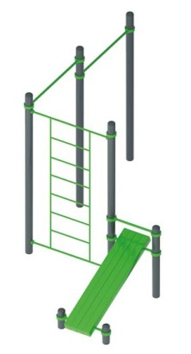 | Спортивное оборудование для занятий воркаутом 1706  Размеры не менее: длина – 4100 мм, ширина – 2140 мм, высота - 2600 мм.  Спортивный комплекс предназначен для занятий уличным фитнесом – Воркаутом.  Должен состоять из следующих элементов:  - наклонная скамья для пресса имеет размеры не менее: ширина – 400 мм, длина – 1600 мм. Скамья должна быть изготовлена из калиброванного пиломатериала, сечением не менее 100*100 мм.  - шведская стенка, имеет размеры не менее: ширина – 650 мм, высота – 2000 мм, должна быть изготовлена из металлической трубы диаметром не менее 26,8 мм, опорные перекладины изготовлены из металлической трубы диаметром не менее 33,5 мм;  - турник, не менее двух, высотой 2100 мм, 2400 мм, от уровня земли. Перекладины турников изготовлены из металлической трубы, диаметром не менее 33,5 мм.  Основание (вертикальные стойки) комплекса должны быть изготовлены из металлической трубы, диаметром не менее 102 мм.  Отверстия вертикальных труб от попадания внутрь влаги и пыли, защищены заглушками.  Перекладины турников крепятся к основанию (трубе) через хомут.  Металлические элементы окрашены яркими порошковыми красками с предварительной антикоррозийной обработкой.  При изготовлении скамьи для пресса должна быть использована технология склейки под прессом нескольких слоев древесины.  Деревянные детали должны быть тщательно отшлифованы, кромки закруглены и окрашены яркими двухкомпонентными красками, стойкими к сложным погодным условиям, истиранию, действию ультрафиолета и специально предназначенными для применения на детских площадках и спортивном оборудовании, крепеж оцинкован. Выступающие гайки и болтовые соединения должны закрываться пластиковыми заглушками.

